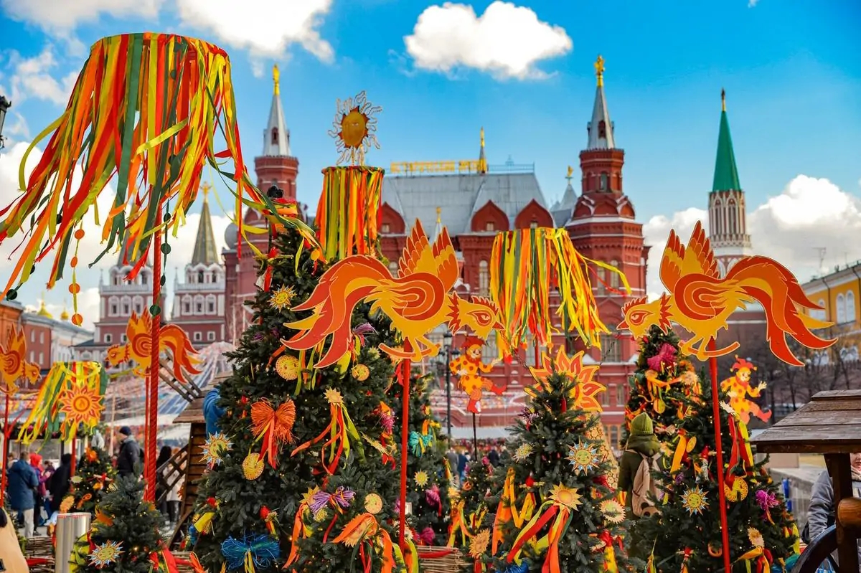

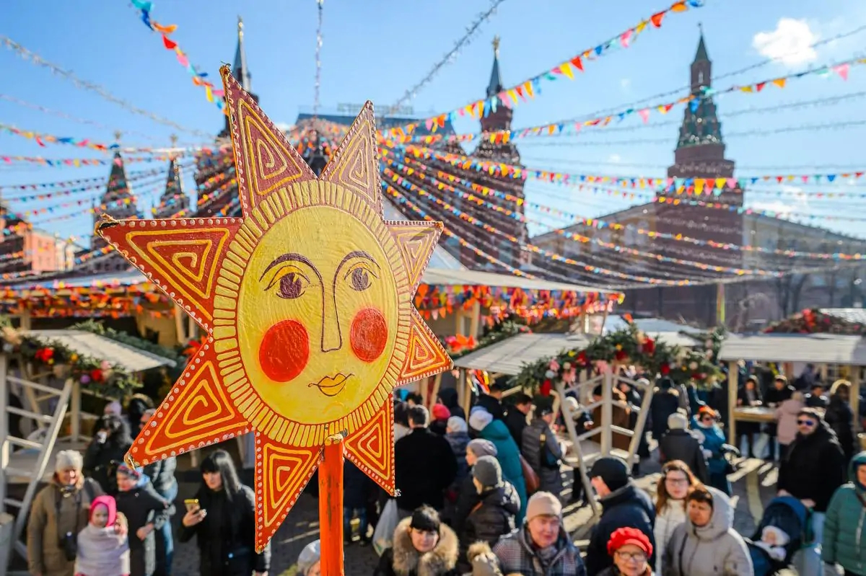

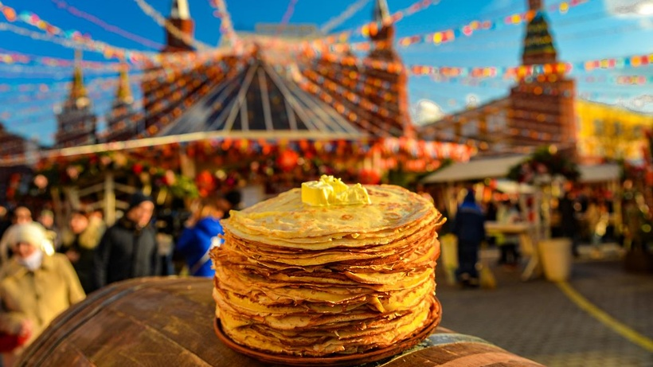

<https://ls.pushkininstitute.ru/lsslovar/?title=%D0%9C%D0%B0%D1%81%D0%BB%D0%B5%D0%BD%D0%B8%D1%86%D0%B0/A1-A2> ´

Игры и забавы на Масленицу:

<https://www.youtube.com/shorts/d82nd4cGoh4>

<https://www.youtube.com/shorts/bn8tAPgeoOw>

<https://www.youtube.com/watch?v=EJtl_tGoHbM>

<https://www.youtube.com/shorts/Pptf7mFAhWM>

Блины (с чем?) Творительный падеж

Варенье – с вареньем

Икра – с икрой

Сметана – со сметаной

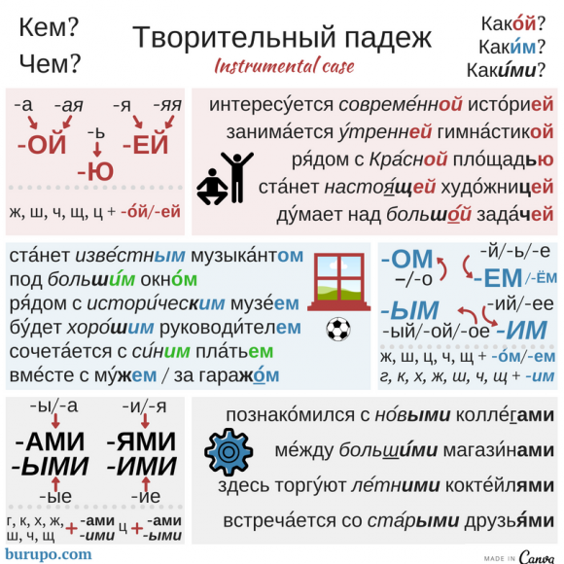

1. Завтра у меня встреча с (подруга).
2. Андрей занимается (русский язык).
3. Тест нужно писать только (синяя или чёрная ручка).
4. Банк находится между (продуктовый магазин) и (детская поликлиника).
5. Я приготовлю курицу с (картошка / картофель )?
6. У нас с (коллега) очень хорошие отношения.
7. *! Слово коллега может употребляться как существительное мужского и женского рода: мой коллега (о мужчине) и моя коллега (о женщине).*
8. Давай поговорим об этом за (ужин).
9. Путешественники остановились отдохнуть под (большое дерево).

Печь блины

Глаголы приготовления пищи

|  |  |  |  |
| --- | --- | --- | --- |
| Печь  Пеку хлеб  Печёшь пиццу  Печёт булочки  Печём круассан  Печёте блины  Пекут  Запекать | Жарить  Жарю яйца / яичницу с помидорами  Жаришь мясо  Жарит сыр  Жарим рыбу  Жарите картошку  Жарят | Варить  Варю  Варишь суп  Варит курицу  Варим  Варите пельмени  Варят | Тушить  Тушу  Тушишь  Тушит  Тушим овощи  Тушите  Тушат |
|  |  |  |  |

Спряжение глаголов: <https://www.translate.ru/%D1%81%D0%BF%D1%80%D1%8F%D0%B6%D0%B5%D0%BD%D0%B8%D0%B5%20%D0%B8%20%D1%81%D0%BA%D0%BB%D0%BE%D0%BD%D0%B5%D0%BD%D0%B8%D0%B5/%D1%80%D1%83%D1%81%D1%81%D0%BA%D0%B8%D0%B9/%D0%B2%D0%B0%D1%80%D0%B8%D1%82%D1%8C>

Какая может быть еда?

Горячая – холодная

Горячий кофе – холодный кофе

Свежая выпечка – чёрствая выпечка, чёрствый хлеб

Жирная пища – диетическая, обезжиренная, постная

Сладкий – солёный – горький

Горький шоколад (hořká/černá čokoláda)

Горячий шоколад (horká čokoláda)

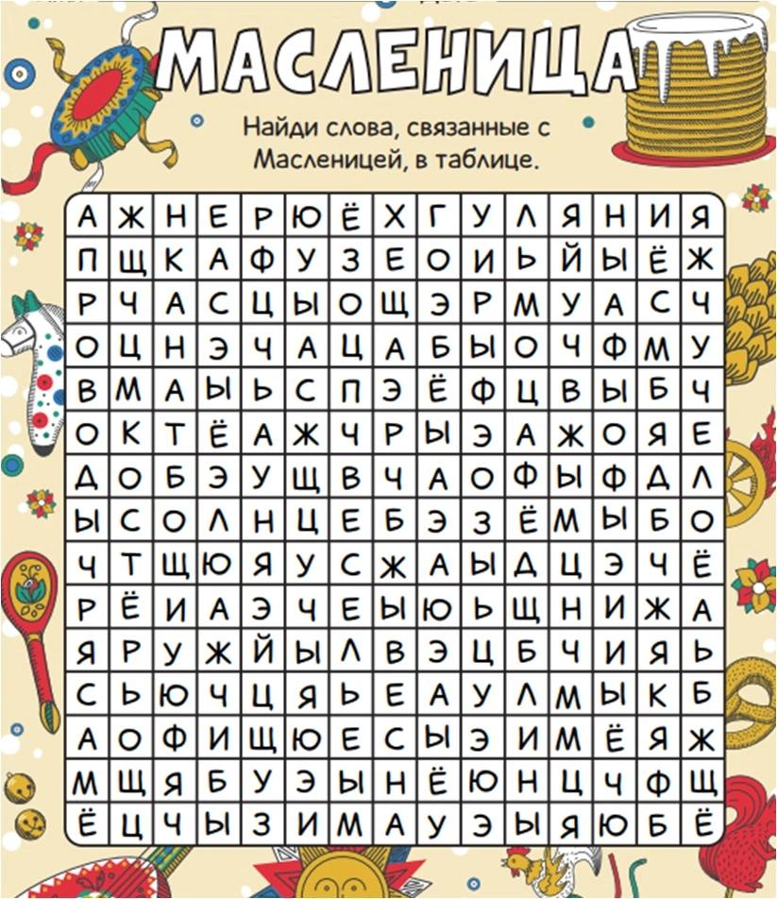

1. Podstatná jména rodu mužského ve 2. а 6. pádě

|  |  |  |
| --- | --- | --- |
| **2. pád** | без кого, чего? | завод**а**/мальчик**а** |
| **2. pád** | без кого, чего? | автомобил**я**/писател**я** |

|  |  |  |
| --- | --- | --- |
| **2. pád** | без кого, чего? | санатори**я** |

*Я пойду в кино без моего друг****а****.*

*Иван сел за руль своего автомобил****я****.*

*Мой дом недалеко от санатори****я****.*

|  |  |  |
| --- | --- | --- |
| **6. pád** | o ком, чём? | завод**е**/мальчик**е** |
| **6. pád** | o ком, чём? | автомобил**е**/писател**е** |

|  |  |  |
| --- | --- | --- |
| **6. pád** | o ком, чём? | Санаторий санатор**ии** |

*Мы долго говорили об этом мальчик****е****.*

*Иван уехал на своем автомобил****е****.*

*В этом санатор****ии****была моя бабушка.*

*Парке, в музее*

! Podle **tvrdého vzoru завод/мальчик** se skloňují podstatná jména rodu mužského zakončená na tvrdou souhlásku nebo měkkou souhlásku ч а щ.

Podle **měkkého vzoru автомобиль/писатель** se skloňují podstatná jména rodu mužského zakončená na měkkou souhlásku nebo -й.

Podle vzoru **санаторий**se skloňují podstatná jména zakončená na -ий, např. гений, сценарий.

2. Podstatná jména rodu ženského vе 2. а 6. pádě

| **2. pád** | без кого, чего? | шко́л**ы**/неде́л**и** |
| --- | --- | --- |

| **2. pád** | без кого, чего? | ли́н**ии** |
| --- | --- | --- |

| **2. pád** | без кого, чего? | плóщад**и** |
| --- | --- | --- |

*Я живу недалеко от нашей школ****ы****.*

*В течение этой недел****и****мы встретимся с вами.*

*Иван живёт в Росс****ии****.*

*Недалеко от площад****и****находится театр.*

*Празднование масленицы*

| **6. pád** | o ком, чём? | шко́л**e**/неде́л**e** |
| --- | --- | --- |

| **6. pád** | o ком, чём? | ли́н**ии** |
| --- | --- | --- |

| **6. pád** | o ком, чём? | плóщад**и** |
| --- | --- | --- |
| **Поговорим** |  |  |

*Он женился на красавиц****е****.*

*Мы встретимся на следующей недел****е****.*  
*Они с восторгом говорили о Росс****ии****.*  
*Иван всегда мечтал о такой жизн****и****.*

Podstatná jména rodu ženského zakončená v 1. pádě na**-а** se skloňují podle **tvrdého vzoru школа.**

Podstatná jména rodu ženského zakončená v 1. pádě na **-я** se skloňují podle **měkkého vzoru неделя.**Podle vzoru неделя se skloňují také podst. jm., která mají před koncovkou souhlásky ж, ш, щ, ч а ц (např. дача, учительница).

Podstatná jména zakončená na **-ия** se skloňují podle **vzoru линия.**Patří mezi ně například názvy zemí - Англия, Россия, Чехия atd.

Podstatná jména zakončená na **měkkou souhlásku** se skloňují podle **vzoru площадь**.

Zapamatujte si: podle vzorů школа/неделя se skloňují i podst. jm. r. muž, zakončená na -а nebo -я (с дядей)

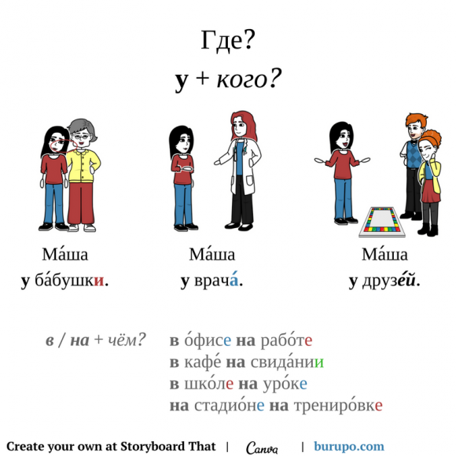

Мы в (Аудитория) - в аудиторИИ

Мы в (Класс) – классе

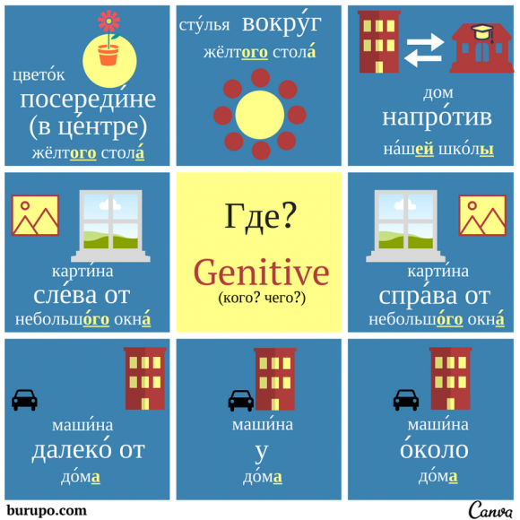

Rozkazovací způsob sloves v j. č.

Rozkazovací způsob se tvoří od **1. osoby j. č. v přítomném čase**. Důležitou roli při tvoření rozkazovacího způsobu hraje přízvuk a hláska před koncovkou.

**1. Přízvuk na kmeni**

a) pokud je před koncovkou **samohláska**, odtrhne se koncovka a připojuje se **-й**

*чит****á****ть –**чит****áю****– читá****й****!*

b) pokud je před koncovkou **souhláska**, odtrhne se koncovka a připojuje se **-ь**

*пр****я́****тать – пря́****чу****– пря́ч****ь****!*

c) pokud je před koncovkou **skupina souhlásek**, odtrhne se koncovka a připojuje se **-и**

*прив****ы́****кнуть****–****привы́****кну****– привы́кн****и****!*

**2. Přízvuk na koncovce**

Pokud je přízvuk na koncovce, dochází k odtržení přízvučné koncovky a připojuje se**-и**

*говор****и́****ть – говор****ю́****– говор****и́****!*

Pozor!

U sloves **I. časování** dochází ke **změně souhlásky** ve všech osobách a také v imperativu:

*ска****з****áть – ска****ж****ý – ска****ж****и́*

U sloves **II. časování** probíhá změna souhlásky pouze v 1. os. j. č. a v imperativu tak **ke změně nedochází**a souhláska zůstává stejná, jako v infinitivu:

*хо****д****и́ть – хо****ж****ý – хо****д****и́*

*Поехать – поезжай*

*Подняться – поднимись – поднимитесь*

*Идти – иди , идите*

*Пройти – пройди, пройдите*

*Перейти – перейди, перейдите*

*Дойти – дойди, дойдите*